Université Sétif 2 (Mohammed Lamine Debbaghine)
Département de langue et littérature françaises
Linguistique 2
Cours : Les écoles linguistiques
Objectifs du cours :
- Prise de connaissance des grandes doctrines de la linguistique.
- Avoir une idée sur l’évolution historique et méthodologique du courant structuraliste
- Initiation à la linguistique énonciative
Plan du cours :( avec bref aperçu du contenu)
Introduction : La linguistique structuraliste et la linguistique énonciative
Historique : De la philologie (1916), au structuralisme (1913-1975), à la linguistique énonciative (à partir des années 1956)
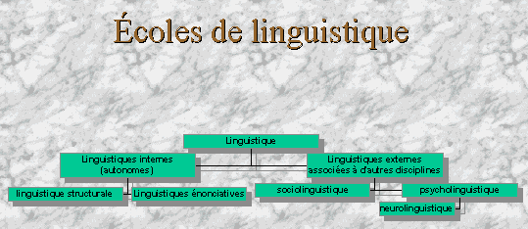
I. Le structuralisme : Objet et domaines de la linguistique structurale (phonétique/phonologie, lexicologie, morphologie, syntaxe)
- Les grands courants structuralistes : le fonctionnalisme (Martinet) et le distributionnalisme (Harris et Bloomfield)
- Les grands poncifs du structuralisme (paradigme et syntagme ; synchronie/diachronie, structure/nomenclature, langue/parole)

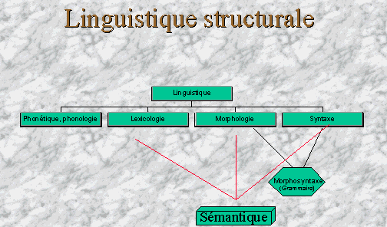
II. Introduction à la linguistique énonciative (un groupe d’écoles linguistique qui s’intéressent au langage mis en situation par un énonciateur)
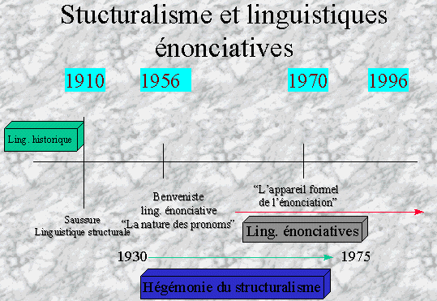
NB : Source à consulter obligatoirement pour avoir plus de détails du cours : Henriette Gezundhajt, Départements d'études françaises de l'Université de Toronto et de l'Université York à Toronto, 1998 - 2020- 2020 https://www.linguistes.com./courants/ courants.html
Pr. LAHMAR Karima

